**图形的魅力**

漂亮的公式

$$p\left(a≤x≤b\right)=\sqrt[3]{\left(x^{2}+2x+10\right)},e^{x}=1+x+\frac{x^{2}}{2!}+\frac{x^{3}}{3!}+…+\frac{x^{n}}{n!}$$

漂亮的图片

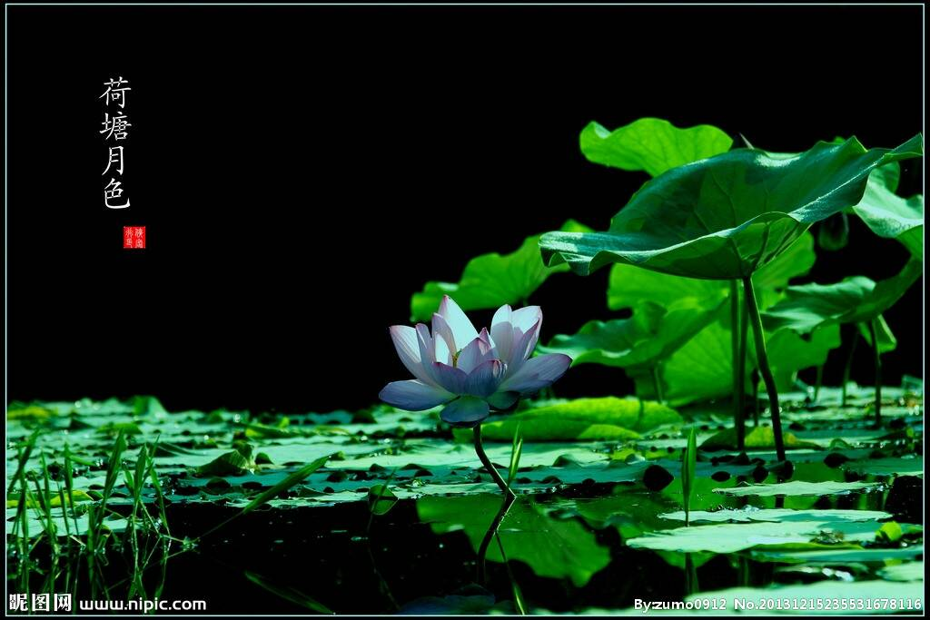

漂亮的流程图

结束

输出结果

处理数据

输入数据

开始

漂亮的文章

忽然想起采莲的事情来了。采莲是江南的旧俗，似乎很早就有，而六朝时为盛， 从诗歌里可以约略知道。采莲的是少年的女子，她们是荡着小船，唱着艳歌去的。采 莲人不用说很多，还有看采莲的人。那是一个热闹的季节，也是一个风流的季节。梁 元帝《采莲赋》里说得好：

于是妖童媛女，荡舟心话：鷁首徐回，兼传羽杯；欋将移而藻挂，船欲动而萍开。尔其纤腰束素，迁延顾步；夏始春余，叶嫩花初，恐沾裳而浅笑，畏倾船而敛裾。

可见当时嬉游的光景了。这真是有趣的事，可惜我们现在早已无福消受了。

于是又记起《西洲曲》里的句子：

采莲南塘秋，莲花过人头；低头弄莲子，莲子清如水。

今晚若有采莲人，这儿的莲花也算得“过人头”了；只不见一些流水的影子，是不行的。这令我到底惦着江南了。－－这样想着，猛一抬头，不觉已是自己的门前； 轻轻地推门进去，什么声息也没有，妻已睡熟好久了。